**Exercise**

소수 중에서 왼쪽, 오른쪽 으로부터 자리 수를 하나씩 없애가도 계속 소수인 수를 구하는 문제입니다.

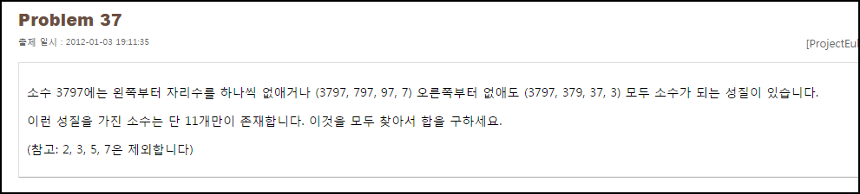

**Solution_code**

에라토스테네스 체를 이용해 소수 리스트를 구한 뒤, 해당 수들을 왼쪽, 오른쪽 자리수를 없애가며 소수를 판별하여 카운트 합니다. 카운트 개수가 일치하면 find 하는 방식 입니다. 11개 밖에 없다고 하였으므로, 11을 카운트 하거나, 범위를 임의로 넣어주도록 합니다. 2,3,5,7 은 예외 이므로 합에서 빼주도록 합니다.

|  |  |  |
| --- | --- | --- |
| **1**  **2**  **3**  **4**  **5**  **6**  **7**  **8**  **9**  **10**  **11**  **12**  **13**  **14**  **15**  **16**  **17**  **18**  **19**  **20**  **21**  **22**  **23**  **24**  **25**  **26**  **27**  **28**  **29**  **30**  **31**  **32**  **33**  **34**  **35**  **36**  **37**  **38**  **39**  **40**  **41**  **42**  **43**  **44**  **45**  **46**  **47**  **48**  **49**  **50**  **51**  **52**  **53**  **54**  **55**  **56**  **57**  **58** | **def Era(N):#sosu list**  **sieve = {}**  **for i in range(2, N+1):**  **sieve[i] = 0**    **# Sieve of Eratosthenes**  **for i in range(2, N+1):**  **if sieve[i]==0:**  **n=2**  **while i*n <= N:**  **sieve[i*n]=1**  **n+=1**    **Sosu = []**  **for i in range(2, N+1):**  **if sieve[i]==0:**  **Sosu.append(i)**  **return Sosu**    **def Sosu(n):#sosu check**  **cnt = 1**  **for i in range(2,n+1):**  **if n%i == 0:**  **cnt+=1**  **if cnt == 2:**  **return 1**    **else:**  **return 0**        **def Check(n):**  **cnt = 0**  **tmp = n**  **#left**  **for i in range(len(str(n))-1):**  **n = str(n)**  **n = n[1:]**  **cnt += Sosu(int(n))**    **#right**  **n = tmp**  **for i in range(len(str(n))-1):**  **n = str(n)**  **n = n[:-1]**  **cnt += Sosu(int(n))**    **if cnt == len(str(tmp))*2-2:**  **print "[-] find", tmp**  **return tmp**    **Total = 0**  **for i in Era(999999):**  **if Check(i):**  **Total += i**    **print "[+]",Total-2-3-5-7** | [cs](http://colorscripter.com/info#e) |

**Result**

